ОСТОРОЖНО: ЛИШНИЙ ВЕС!
Проблема лишнего веса стала одной из наиболее распространенных проблем нашего времени. По данным ВОЗ, сегодня в мире 42 миллиона детей страдают ожирением. За последние 20 лет число детей с избыточным весом удвоилось, а число подростков утроилось. Ожирение провоцирует развитие целого ряда заболеваний. В том числе: сахарный диабет, заболевания печени, нарушение жирового обмена, атеросклероз, гипертоническая болезнь, заболевания суставов. Дети с лишним весом часто становятся мишенью для насмешек сверстников, это приводит к социальным и психологическим проблемам. У 75% детей лишний вес остается на всю жизнь.
Наследственной является только склонность к полноте, но дети получают в наследство от родителей не только генетический материал, но и диетические привычки.
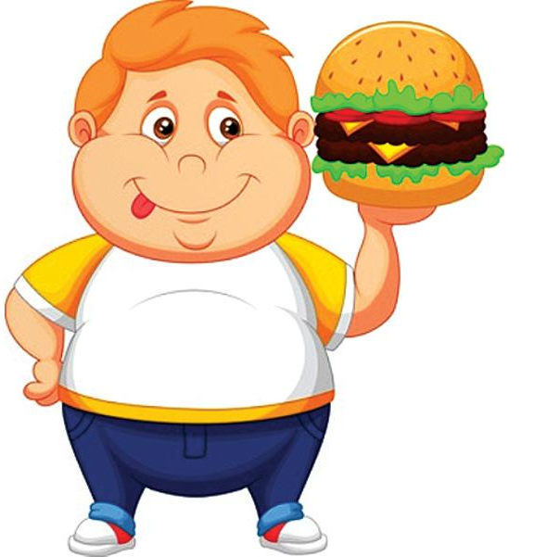
Если родители едят натуральную, здоровую пищу, у ребенка формируется правильное пищевое поведение на всю жизнь. При здоровом режиме питания вес будет нормальным, даже при наследственно обусловленной предрасположенности к быстрому набору веса. К сожалению, дети с неблагоприятной наследственностью часто имеют родителей с нездоровыми диетическими привычками. Многочисленными исследованиями установлено: в первую очередь вес человека определяется его пищевым поведением. Так, в семьях, где родители имели лишний вес, вероятность ожирения выше не только у родных, но и у приемных детей.
Причиной лишнего веса могут быть проблемы со здоровьем, но в большинстве случаев – ожирение – результат неправильного питания и низкой физической активности.
Наиболее распространенные ошибки в организации питания
- Переедание
- Избыток сладостей в рационе семьи (выпечка, конфеты, газированные напитки, кондитерские изделия)
- Привязанность к готовым продуктам (колбаса, сосиски, пельмени) и фастфуду, чипсы, картофель фри, гамбургеры)
- Привычка к употреблению в большом количестве кетчупа, майонеза, готовых соусов
В большинстве случаев причина лишнего веса – переедание. Если человек есть больше, чем ему необходимо, организм получает больше калорий, чем расходует, - излишки запасаются, постепенно появляется лишний вес. Широко распространено мнение, что в жир превращаются высококалорийные продукты. Это не так. Любая пища. В том числе низкокалорийная, поступая в организм в избыточном количестве, превращается в жир и становится причиной лишнего веса.
Изобилие продуктовых товаров, агрессивная реклама, доступная цена приводят к тому, что люди покупают больше, чем нужно, а затем съедают все купленное, чтобы еда не пропала. Появилось много возможностей поесть быстро и вкусно, не прикладывая усилий для приготовления пищи. Разнообразная еда из холодильника доступна в любое время. И люди стали больше перекусывать между основными приемами пищи.
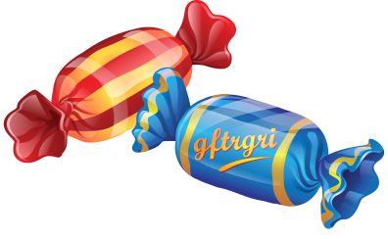
Сладости – «пустые калории», при высокой энергетической ценности содержат мало пищевых веществ. Избыток жиров и углеводов при отсутствии белка и витаминов, может способствовать повышению аппетита и перееданию. Почти все сладкие газированные напитки содержат до 11% сахара. Это 8 кусков сахара на один стакан! В их составе красители, консерванты, ароматизаторы, диоксид углерода, ортофосфорная кислота – вещество подавляющее рвотный рефлекс, который вызывает избыток сахара.
Готовые продукты экономят время, но они не должны быть основой рациона. Усилители вкуса, ароматизаторы, избыток соли и сахара делают вкус полуфабрикатов, колбас, фастфуда, кетчупа и майонеза насыщенным и ярким, что способствуют перееданию. Вкус натуральной еды на их фоне кажется пресным. Возникает привязанность к нездоровой пище. Чипсы, газированные напитки. Сладости с длительным сроком хранения лучше вообще не покупать, они не приносят пользы детям и взрослым, не нужны ни полным, ни худым.
Дети едят то, чем их кормят родители, то чем принято питаться в семье. Для того чтобы помочь ребенку с избыточным весом, нужно оздоровить питание всей семьи. Изменять привычки за один день невозможно. Изменения должны происходить постепенно. Диета – это не короткий период, а изменения в образе жизни и в организации питания на долгое время, навсегда. В идеале дома не должно быть продуктов, не полезных для ребенка. Ребенку можно в доступной для него форме объяснить, какие продукты полезны, рассказать, что такое пищевые добавки и усилители вкуса.
Потребность в еде регулируется голодом или аппетитом. Голод – естественное чувство. Обусловленное физиологической потребностью. Аппетит – желание конкретной пищи, которое может заставить человека есть, даже когда он не голоден. Человек может ощущать потребность в еде, если он расстроен или ему скучно. Полные дети, как правило, не занимаются спортом, мало двигаются. Они часто становятся изгоями и предпочитают больше времени проводить дома, чтобы избежать насмешек. Привычка пассивно проводить время усугубляет проблему. Если ребенок занят интересным делом, активно проводит досуг, занимается спортом, у него не возникает желания развлечься едой. Чтобы не возбуждать аппетит, сладости не должны находиться в свободном доступе.
Сладости (и любые другие продукты питания) не должны быть наградой за хорошие поступки или утешением при неприятностях.
Порции должны быть умеренно ограниченными. Проверьте, достаточно ли пьет ваш ребенок. Приучите ребенка утолять жажду водой, а не соком или другими напитками. Пищевой дневник позволит проанализировать рацион питания семьи. В течение одной недели нужно записывать все, что ест ребенок ( в будни, выходные и праздники; приемы пищи и перекусы) Это поможет понять, чего в рационе слишком много, а чего не хватает.
Даже при избыточном весе растущий организм нуждается в полноценном питании.
Сбалансированная диета должна включать:
- Злаки (каши, хлеб) – 40%
- Овощи и фрукты – 35%
- Молочные продукты, мясо, рыбу, яйца – 20%
- Жиры и сладости – 5%
Вода необходима для нормального течения обменных процессов. Суммарное количество жидкости, которое должен получать ребенок первого года жизни: 100-150мл/кг массы в сутки; в 1-3 года – 100 мл/кг в сутки; старше 3 лет – 80мл/кг в сутки.
Режим питания – это 4 или 5 приемов пищи в день, в определенное время, с интервалами в 3-4 часа для полноценного переваривания пищи. Завтрак должен содержать примерно 25% калорий, обед -35-40%, полдник – 10-15%, ужин – 25%. На завтрак, обед и ужин должно быть горячее блюдо.
У ребенка необходимо сформировать привычку есть медленно, тщательно пережевывая пищу. Тщательное пережевывание пищи способствует пищеварению и является профилактикой заболеваний зубов и десен. За столом должна быть спокойная обстановка. Ребенок не должен во время еды отвлекаться на посторонние занятия. Чтение, телевизор, компьютер и другие занятия во время еды отвлекают внимание, и человек продолжает есть, пока еда не закончится. Взрослым не следует выяснять отношения за столом, ссориться. Не следует комментировать аппетит ребенка: не нужно хвалить или ругать зато, что съел много (или мало).
Перед походом в магазин составляйте список необходимых покупок. Внимательно изучайте этикетки на продуктах, и вы откроете для себя много интересного. Надпись «Здоровое питание» обычно свидетельствует о пониженном содержании жира в составе продукта, но для улучшения вкуса может содержать большее количество соли, сахара, наполнителей и пищевых добавок, чем обычные. Полезно сравнить состав и калорийность аналогичных товаров.
Если у вас есть возможность, готовьте дома, из ингредиентов максимально близких к первичному состоянию. Домашняя пища предпочтительнее готовых продуктов и полуфабрикатов, изготовленных из компонентов, в качестве которых вы можете быть не уверены. Натуральное не только полезнее, но и дешевле. Сырое мясо дешевле сосисок и колбасы. Сырая рыба дешевле копченой рыбы.
Оптимальный вариант – домашняя еда приготовленная из свежих продуктов, по простым рецептам. Попробуйте изменить способ приготовления пищи: яичницу замените вареными яйцами, жареный картофель – запеченным. Исключать жиры из рациона полностью не следует – они необходимы для формирования нервной системы, для усвоения жирорастворимых витаминов. Готовьте простые блюда – каши, овощи. Некоторые овощи можно есть сырыми, другими очень просто приготовить. Старайтесь, чтобы ваш дневной рацион включал достаточное количество сезонных фруктов и овощей. Следует отметить, что дети лучше едят овощи и фрукты, если они почищены и порезаны.
Ребенок может чувствовать себя голодным, соответственно, больше есть, если в рационе мало белка. Чтобы организм получал достаточно белка, необходимо есть постное мясо, рыбу, яйца, чечевицу, молоко и кисломолочные продукты.
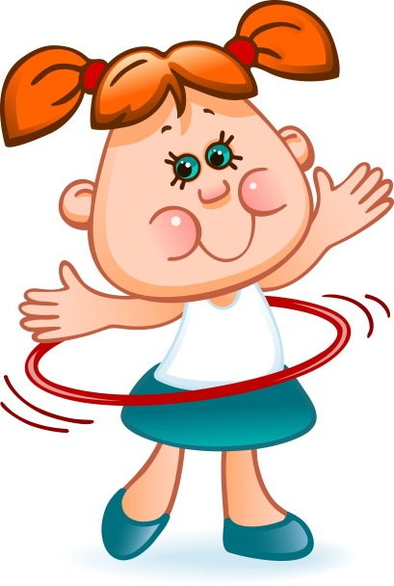
Диеты с ограничением каких-либо продуктов вредны для здоровья, поскольку организм начинает испытывать недостаток в питательных элементах. Для детей такой вариант неприемлем. Расширяйте свой продуктовый список. Только сочетание разнообразных продуктов может обеспечить организм всеми необходимыми для поддержания здоровья веществами (белки, углеводы, жиры, витамины, минералы). Принято считать: если в течение дня ребенок (взрослый) получает 20 разных продуктов, его рацион является сбалансированным.
Заменители сахара, если они не назначены врачом, давать детям нельзя. Углеводы необходимы для питания растущего мозга. Основой рациона должны стать сложные углеводы: овощи, зерновой хлеб, гречка, рис, овсянка. Сложные углеводы содержат крахмал, пектины, клетчатку. Их молекулы расщепляются медленно, и уровень сахара в крови долго поддерживается на постоянном уровне. По этой же причине цельные фрукты предпочтительнее фруктовых соков.
Необходимо свести к минимуму сладости, сладкие напитки, выпечку. Не запрещать, а разумно ограничивать и искать замену. Сладости можно заменить фруктами или сухофруктами. Белый рис, манную крупу лучше заменить «темными» кашами (гречневая, овсянка, бурый рис).
Перекусы между основными приемами пищи возможны только в виде исключения. При необходимости можно использовать кисломолочные продукты, орехи, фрукты.
Постепенное изменение привычек приведет к постепенному снижению веса. Нормализация веса у ребенка должна сопровождаться хорошим самочувствием и нормальными ростовыми прибавками.
Диетические привычки формируются в семье. Человек любит пищу, к которой привык с детства. Со сложившимися привычками и пристрастиями бороться очень сложно. Задача родителей – сформировать у детей правильное пищевое поведение. Ребенка необходимо приучить мыть руки перед едой, пользоваться столовыми приборами, но не менее важно научить правильно относиться к еде. Правильное питание – это не только оптимальный вес, но и основа крепкого здоровья на всю жизнь.

